Texnologik asbob-uskunalar va jihozlar.

Qandolatchilik maxsulotlarini tayyorlashda foydalaniladigan asbob-uskunalar va jihozlar
Asbob-uskunalarning rasmi | asbob-uskunalarning nomi
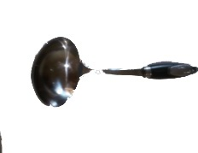 | Cho’mich
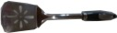 | Kapgir
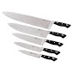 | Pichoqlar
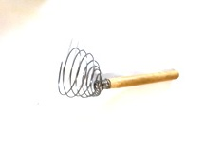 | Ko’pirtirgich
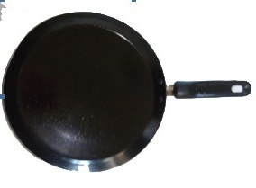 | Tova
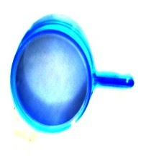 | Elak
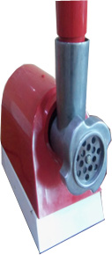 | Qiymalagich
 | Tog‘ora
 | Likopcha
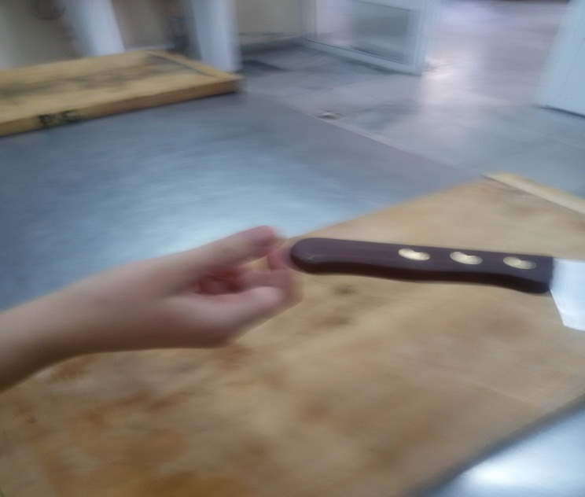 | Taxtakach
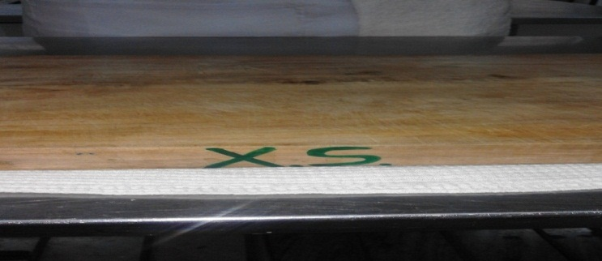 | Tamg‘alangan taxtakach  XS-xom sabzavot uchun  XG-xom go’sht uchun  XB- xom baliq uchun  PG-pishgan go’sht uchun
 | Xamirga shakl berish uchun qo’llaniladigan qoliplar
MRT-60 xamir yoyuvchi mashinasi
– Ishlatish tartib qoidalari:
- Sanitariya gigiyena holati tekshiriladi;
- Elektrga ulanganligi tekshiriladi;
- Texnika xavfsizligi tekshiriladi;
- Boshqarish qismidan kerakli darajasi belgilanadi;
- Maxsulotlar patnislarga qo’yilib texnologik jarayon bajariladi;
- Ish tugagach elektrdan o’chiriladi;
- Boshqarish qismi nolga keltiriladi;
- Sanitariya gigiyena qoidala-riga rioya qilib tozalanadi;
Shkaf ichi va sirtlari aloxida tozalanadi.

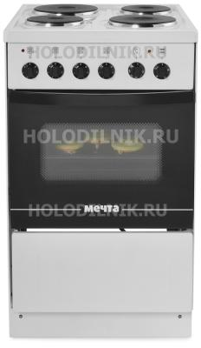 | 4-konforkali elektr plita  Ishlatish tartib qoidalari:  Sanitariya gigiyena holati tekshiriladi;  Elektrga ulanganligi tekshiriladi;  Texnika xavfsizligi tekshiriladi;  Boshqarish qismidan kerakli darajasi belgilanadi va konforka yoqiladi;  Plita konforkalari tӯliq ishlashi uchun yuzini qoplaydigan idishlarda texnologik jarayon bajariladi;  Ish tugagach elektrdan o’chiriladi;  Boshqarish qismi nolga keltiriladi;  Sanitariya gigiyena qoidalariga rioya qilib tozalanadi;  Konforka yuzi va shkaf ichi patnislari alohida tozalanadi.
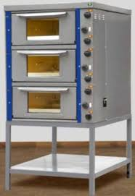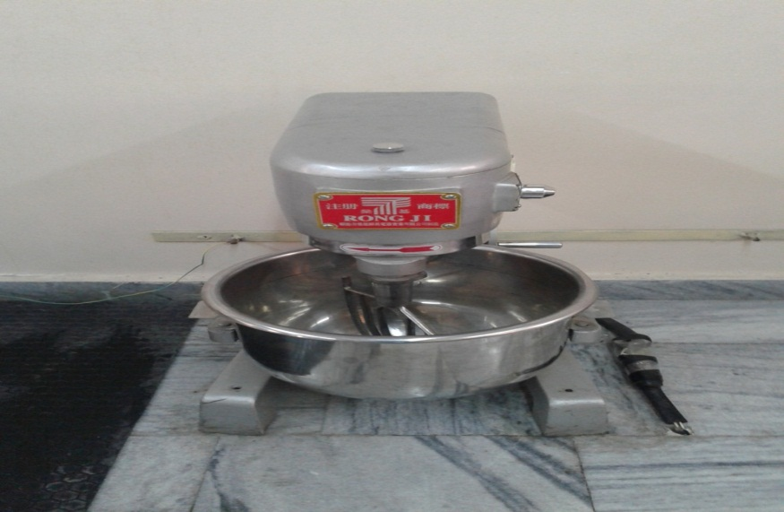 | 1-2 yarusli qovurish shkafi  – Ishlatish tartib qoidalari:  Sanitariya gigiyena holati tekshiriladi;  Elektrga ulanganligi tekshiriladi;  Texnika xavfsizligi tekshiriladi;  Boshqarish qismidan kerakli darajasi belgilanadi;  Maxsulotlar patnislarga qo’yilib texnologik jarayon bajariladi;  Ish tugagach elektrdan o’chiriladi;  Boshqarish qismi nolga keltiriladi;  Ko’pirtiruvchi RONGJI tipli mashina  Ishlatish tartib qoidalari:  Sanitariya gigiyena holati tekshiriladi;  Elektrga ulanganligi tekshiriladi;  Texnika xafvsizligi tekshiriladi;  Ko’pirtirgich asosga o’rnatiladi;  Mashina bo’sh holatda tekshiriladi;  Ish tugagach almashma mexanizmlari echilib  yaxshilab yuviladi va quritiladi

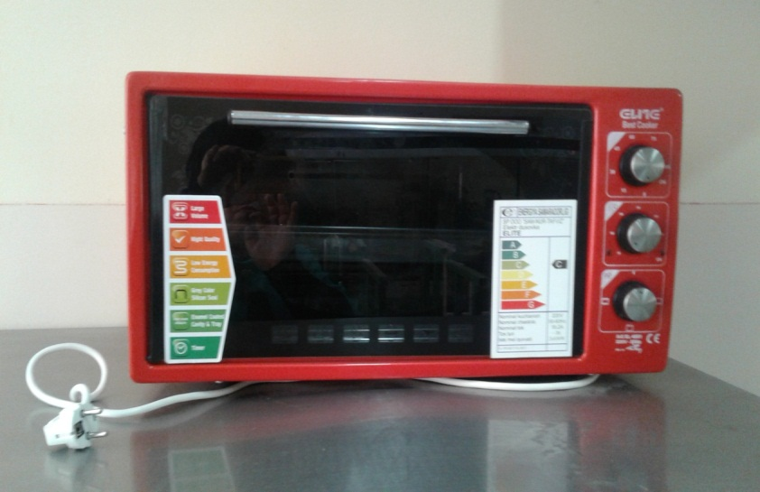 | Mikroto’lqinli elektr pechi  Ishlatish tartib qoidalari:  Sanitariya gigiyena holati tekshiriladi;  Elektrga ulanganligi tekshiriladi;  Texnika xavfsizligi tekshiriladi;  Boshqarish qismidan ke-rakli darajasi belgilanadi;  Maxsulotlar patnislarga qo’yilib texnologik jarayon bajariladi;  Ish tugagach elektrdan o’chiriladi;  Boshqarish qismi nolga keltiriladi;
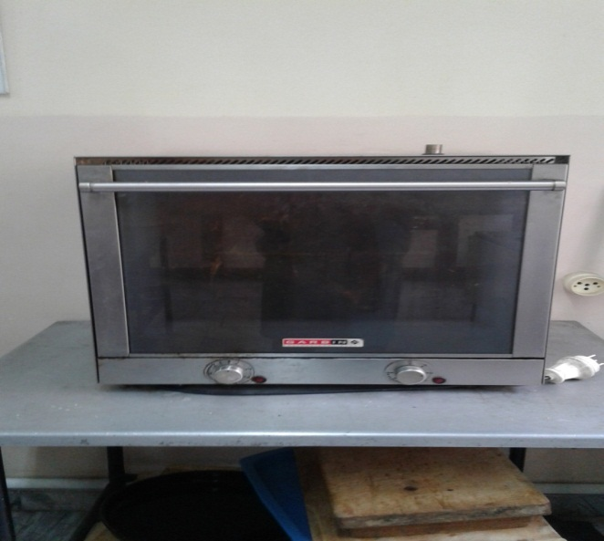 | Elektro pech shkafi  Ishlatish tartibi qoidalari:  Sanitariya – gigiyena holati tekshiriladi;  Elektrga ulanganligi tekshiriladi;  Texnika xavfsizligi tekshiriladi;  Boshqarish qismidan kerakli darajasi belgilanib yoqiladi;  Maxsulotlar patnislarga qo’yilib pishiriladi;  Ish tugagach elektrdan o’chiriladi;  Boshqarish qismi nolga keltiriladi;  Sanitar gigiyena qoida-lariga rioya qilib tozalanadi.  quritiladi;
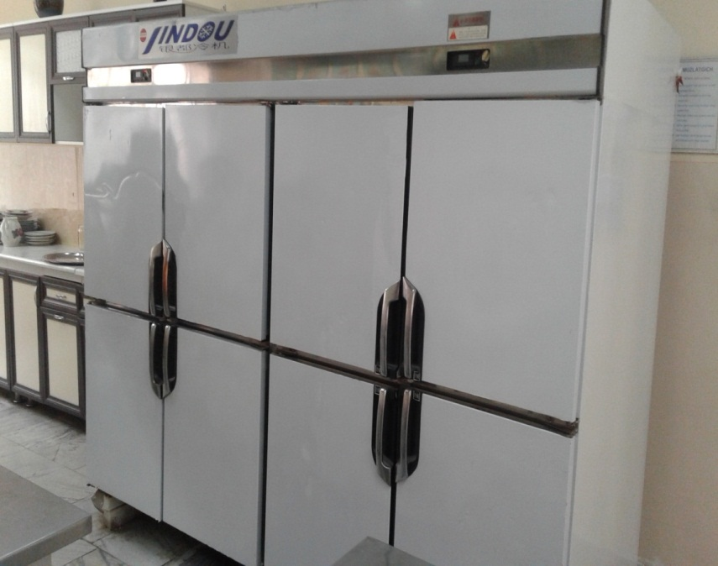 | Muzlatgich  Ishlatish tartibi qoidalari:  Sanitariya – gigiyena holati tekshiriladi;  Boshqarish manbaidan kerakli daraja belgila-nadi;Mahsulolar turiga qa-rab, muzlatgich ichiga joylashtiriladi;Muz-latgich ichidagi qorli qoplama vaqti bilan eritilib turiladi;  Sanitar gigiyena hola-tiga kӯra yuvib tozalanib, so’ng quritiladi;  Agar muzlatgich kerakli darajani bermasa yoki ishlamasa texnik ustasi chaqiriladi.
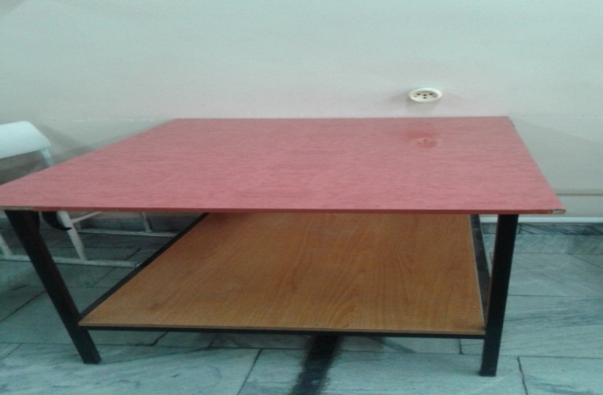 | Maxsus ish stoli  Ishlatish tartibi qoidalari:  Sanitariya – gigiyena holati tekshiriladi;  Mexanik jarayonlar bajariladi;  Mahsulotlar turiga qarab, mexanik jarayonlar tugagach sanitar gigiyena holatiga kӯra yuvib tozalanib, so’ng quritiladi;

